周口市人民医院公开招聘专业技术人员实施方案
周口市人民医院是川汇区政府举办的非营利性公立医疗机构，国家二级甲等综合性医院。根据《医疗机构设置规划指导原则（2021—2025年）》（国卫医发〔2022〕3号）和《周口市“十四五”公共卫生体系和全民健康规划》（周政〔2022〕24号）文件要求，周口市人民医院实施创建国家级三级甲等综合性医院。经院办公会研究，主管部门同意，现面向社会公开招聘专业技术人员100名。
一、指导思想
以习近平新时代中国特色社会主义思想为指导，坚持德才兼备用人标准，贯彻公开、平等、竞争、择优原则，采取考试考察相结合的招聘方式，为推进川汇区医疗卫生事业高质量发展提供人才支撑。
二、招聘计划
公开招聘专业技术人员100名（资格条件见附1、2、3、4）。
三、应聘条件
（一）报考者应当具备以下条件：
1、拥护中华人民共和国宪法，遵守国家法律、法规和社会公德；
2、具有国家承认的本科及以上学历或国家承认的大学专科学历且取得初级以上专业技术资格;
3、取得中级以上专业技术资格人员免笔试；
4、具有正常履行职责的身体条件。
(二)有下列情形之一者不得报名：
1、正在接受司法机关、纪检监察机关立案侦查审查的;
2、受党政纪处分期间的;
3、受过刑事处罚的;
4、在各级机关和事业单位招考中被认定有舞弊等严重违反纪律行为的;
5、有法律规定不得录取聘用的其他情形的。
四、招聘程序
通过川汇区政务网（http://www.chuanhui.gov.cn/）发布招聘方案、报名、资格审核、笔试、面试、体检、考察和公示等程序。
（一）报名
1、网上报名:报考者于2023年10月13日9:00至10月15日17:00，登录川汇区政务网扫描报名二维码进行报名（见附件5）。考生请按报名二维码要求填写上传报考信息。
2、资格审查：考生到公示指定地点进行资格审查。资格审查时请考生提交《2023年公开招聘专业技术人员报名登记表》2份（见附件6），个人有效身份证、毕业证及学历认证原件和复印件1份、相关资格证书、执业证书原件和复印件各1份，个人近期一寸彩色免冠单色背景正面证件照4张；如有工作单位的考生，还须提供单位同意报考证明1份（见附件7）。通过资格审查人员，缴考务费用30元，名单在川汇区政务网上公布，按公布要求时间地点领取《笔试准考证》。
3、资格审查工作贯穿于本次公开招聘工作全过程。
（二）考试
考试总成绩为100分（笔试50%＋面试50%），成绩计算保留小数点后两位。
1、笔试（满分为100分）
笔试采取统一命题、统一组织、统一评分的方式进行。本次考试不指定考试辅导用书，不举办不委托任何机构举办考试辅导培训班。
笔试时间、地点，详见《笔试准考证》。参加笔试时，须同时携带笔试准考证、个人有效身份证。缺少证件的考生不得参加考试。笔试结束后需妥善保管准考证，准考证作为考生参加面试的有效证件，如因考生保管不慎丢失造成的后果由考生个人承担。
2、面试（满分为100分）
按照笔试成绩从高分到低分的顺序确定参加面试人员。参加面试人员名单、时间、地点在川汇区政务网站进行公告。
面试结束后，现场公布面试成绩。
（三）体检和考察
根据公开招聘岗位人数和参加体检人数1:1的比例，按照考试总成绩从高分到低分的顺序，确定参加体检人员；总成绩并列的考生一并进入体检，体检标准参照《关于修订<公务员录用体检通用标准（试行）><公务员录用体检操作手册（试行）>》（人社部发〔2016〕140号）规定执行，体检费用考生自理。考生对体检结果有疑问的，可在接到体检结果通知之日起5日内提出复检申请。复检只能进行一次，体检结果以复检结果为准。逾期未按规定参加体检的，视为自动放弃。
因报考人员自愿放弃体检、体检不合格或考察不合格出现招聘岗位空缺时，按报考人员考试总成绩从高分到低分的顺序进行依次等额递补。
（四）公示和聘用
确定为拟聘人员名单在川汇区政务网公示。公示时间5个工作日。
公示期满，办理人事代理手续，并由周口市人民医院按照相关规定与拟聘人员签订聘用合同，试用期12个月。聘用人员在试用期应接受岗前培训与试用期考核，岗前培训或试用期考核不合格者，解除劳动关系。

考生可在工作时间内拨打咨询电话：
周口市人民医院：0394-7787098
川汇区人才交流中心电话：0394-7992599
附件：1（临床）
科室名称 | 高级职称专业技术人员 | 中级职称专业技术人员 | 初级职称专业技术人员
年龄 | 主任医师≤45岁  副主任医师≤40岁 | 36岁以下 | 26岁以下
RICU | 1 | 1 | 1
CCU | 1 | 1 | 1
PICU/NICU | 1 | 1 | 1
EICU | 1 | 1 | 1
胸外科 | 1 | 1 | 1
介入科 | 1 | 1 | 1
血液透析室（肾内科） | 1 | 1 | 1
精神科 | 1 | 1 | 1
血液内科 | 1 | 1 | 1
神经外科 | 1 | 1 | 1
创伤中心 | 1 | 1 | 1
神经重症 | 1 | 1 | 1
中医科 | 1 | 1 | 1
营养科 | - | - | 1
泌尿外科 | - | 1 | 1
消化内科 | 1 | 1 | 1
总计 | 14 | 15 | 16
麻醉科 | 2名（麻醉专业）
康复科 | 2名（小儿推拿）
眼科 | 1名（眼视光学专业）
总人数 | 50人

附件：2（医技、医药）
科室名称 | 专业 | 职称 | 人数 | 年龄
CT/MRI | 医学影像诊断和放射治疗 | 主治医师及以上 | 4 | 35岁以下
放射科 | 医学影像诊断和放射治疗 | 主治医师及以上 | 2 | 35岁以下
超声医学科 | 超声诊断 | 副主任医师及以上 | 1 | 45岁以下
 |  | 主治医师 | 3 | 35岁以下
 |  | 医师 | 1 | 30岁以下
药学部 | 药学 | 药师及以上职称专业技术人员 | 2 | 30岁以下
 | 中药学 | 中药师及以上职称专业技术人员 | 1 | 30岁以下
心电图室 | 心电图 | 主治医师 | 1 | 35岁以下
 |  | 医师 | 2 | 30岁以下
 | 多普勒 | 主治医师 | 2 | 35岁以下
 |  | 医师 | 1 | 30岁以下
总人数 | 20人

附件：3（护理）
序列 | 科室名称 | 中级职称  专业技术人员  （32岁以下） | 初级职称  专业技术人员  （26岁以下） | 备注
1 | RICU | 1 | 1 | 有专科培训证人员优先
2 | CCU | 1 | 1
3 | PICU/NICU | 1 | 1
4 | EICU | 1 | 3
5 | 神经重症 | 1 | 1
6 | 介入科 | 1 | 3
7 | 中医科 | 1 | 2
8 | 精神病科 | 1 | 3
9 | 血液透析 | 3人  （有3个月以上三级医院血液透析培训证）
总人数 |  | 26人

附件：4（公共服务）
科室名称 | 年龄 | 初级职称专业技术人员
财务科 | 30岁以下 | 4
总人数 | 4人

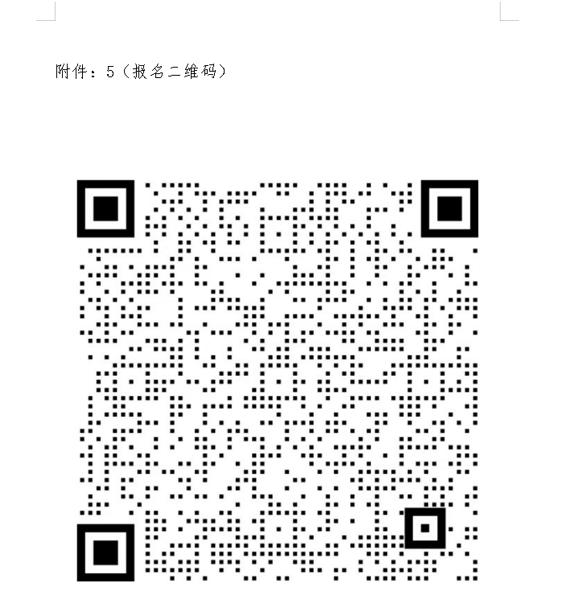

附件：6
2023年公开招聘专业技术人员报名登记表
姓 名 |  | 身份  证号 |  |  |  |  |  |  |  |  | 粘贴  近期照片
学历 |  | 民族 |  |  | 性别 |  | 政治  面貌
户 籍  所在地 |  | 通讯  地址
毕业院校及时间
技术职称或技术等级证书取得时间
报考专业及科室
特长 |  |  |  | 固定或移动电话号码
个
人
简
历
诚  信  承  诺 | 我已认真阅读本次公告，理解其内容，认为自己符合报考职位资格条件。报名时所填写的信息真实，所提供的证书、证件、证明等报名材料真实有效，保证通讯畅通。  以上承诺如有违反，一切后果由本人承担。  本人签名： 年 月 日
身份证审查意见：  审查人签字：  年 月 日 |  |  | 学历审查意见：  审查人签字：  年 月 日 |  |  |  |  |  | 职称或技术等级证书审查：  审查人签字：  年 月 日
资格确认意见 | 审查人签字：  年 月 日
注：1.本表格一式二份，由报考者本人用黑色笔如实填写或打印，字迹要清晰、工整；
- 个人简历自初中填起。
附件：7

单位同意报考证明

兹有我单位职工 同志，性别 ，民族 ，生于 年 月 日，身份证号码: ，参加周口市人民医院公开招聘专业技术人员考试。我单位同意其报考，并保证其如被聘用，将配合有关单位办理党团关系等的移交手续。
该同志在我单位的工作起止时间为： 年 月至 年 月
我单位的性质为：（机关、事业、企业、其他）

单位公章（签字）
年 月 日

